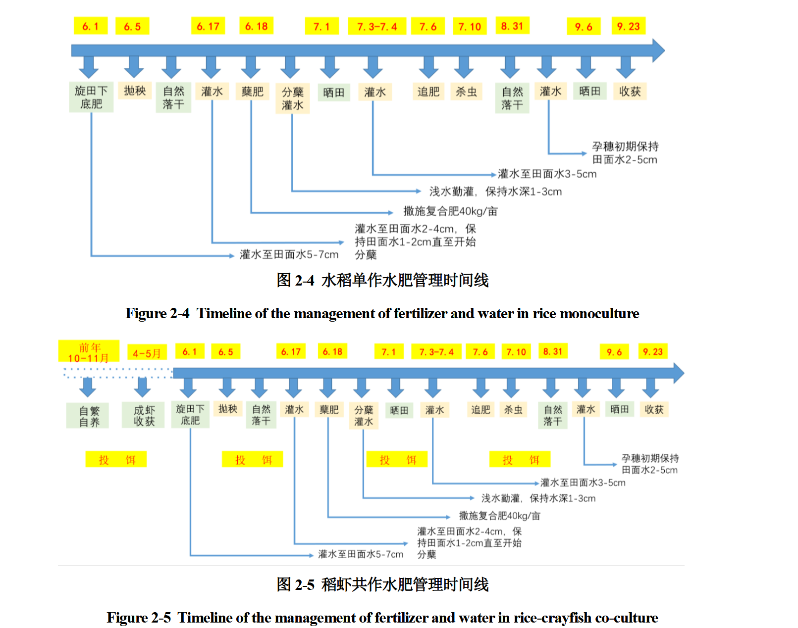

水量平衡
- 降雨量（2022.6-9月）
CHM_PRE_V2中国逐日格点降水数据集V2 0.1°(6-9月)
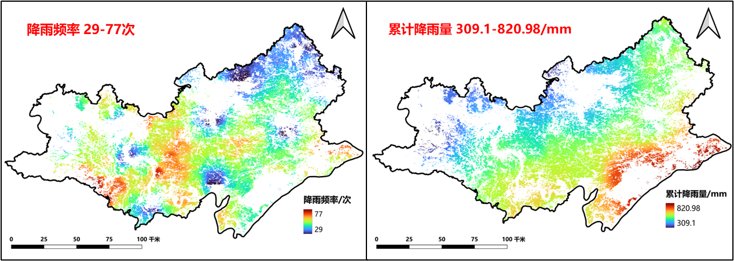

- 灌溉
水位低于10mm,灌溉至30mm
- 排水量
晒田全田排水
降雨排水
- 蒸散发
取合理值每日7mm
数据集？
- 下渗
2mm

水质模拟
- 田块面积
一个单元20-50亩（DB42T+1193-2016+虾稻共作养殖技术规程）
- 田沟容积
面积约占田块面积的5％
- 虾沟容积
面积约占田块单元的10-20％
沟深1.5m（DB42T+1193-2016+虾稻共作养殖技术规程）
- 稻田、稻虾田栅格数据
2021年MODIS提取分类
- 施肥量
TN 1952-2018年中国历史氮肥施用数据集 2018
TP 2004–2016年中国水稻、小麦和玉米磷肥施用量1k分辨率网格数据集 2016
- 施肥日期
底肥：6月5日 占全生育期施肥量60％
分蘖肥：占全生育期施肥量40％
6月20号施肥20％；7月10号施肥20％
- 田面水浓度

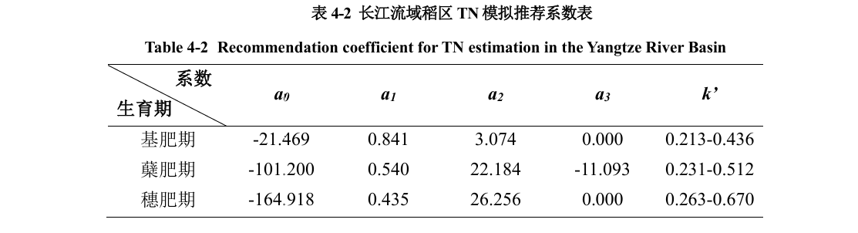
TN
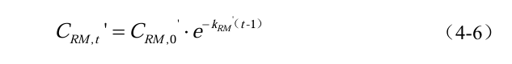
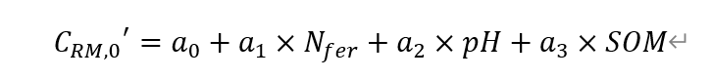
PH（无量纲）SOM（％）HWSD栅格数据集
N_{fer} 折算N输入量（kg/ha）栅格数据集 文献调研？
TP

SOM HWSD栅格数据集
OP 栅格数据集
Pfer 栅格数据集2016
- 沟渠浓度
投饵 虾吸收氮仅占总输入的29.46%～40.46%。➡70％左右成为水体负荷
- 负荷估算
TN
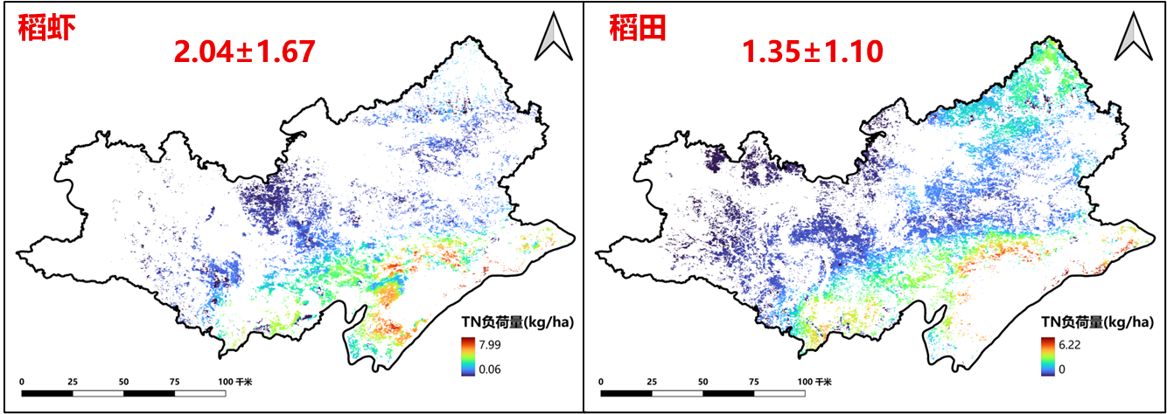
TP
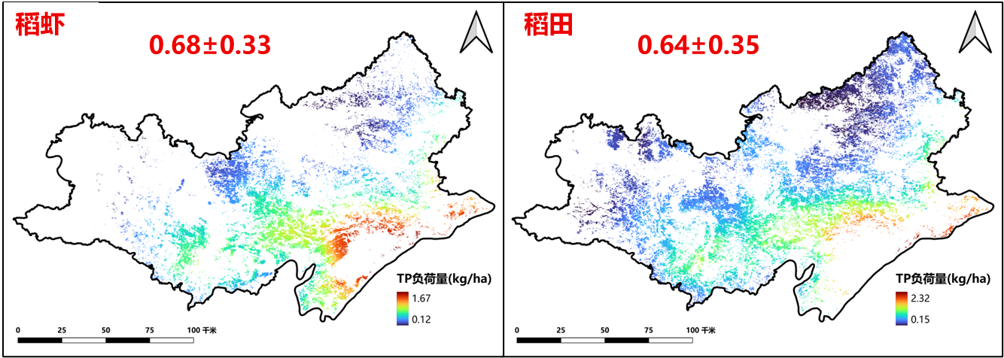

数据验证
- 采样点
公安、潜江、沙市、监利、洪湖、仙桃
2024.7.26-28 101份
2024.8.18 38份
- 降雨量
公安、潜江、沙市区(荆州)、监利、洪湖、仙桃
2024年国家气象站4小时数据（6-9月）
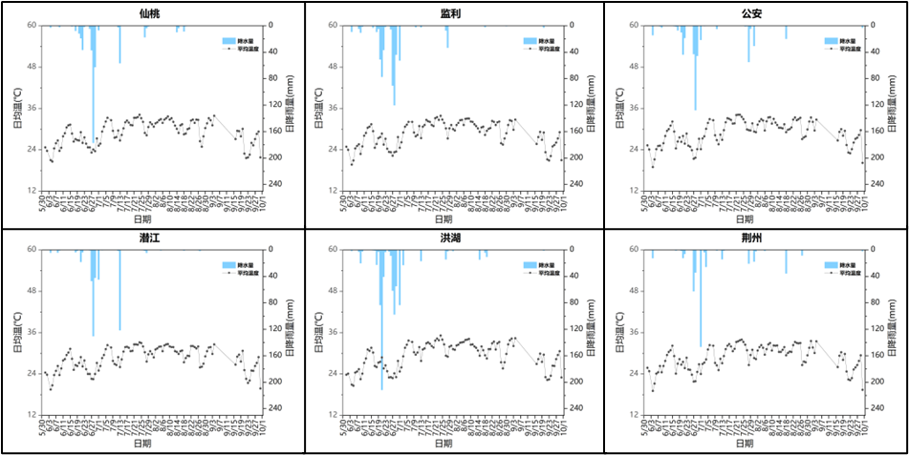
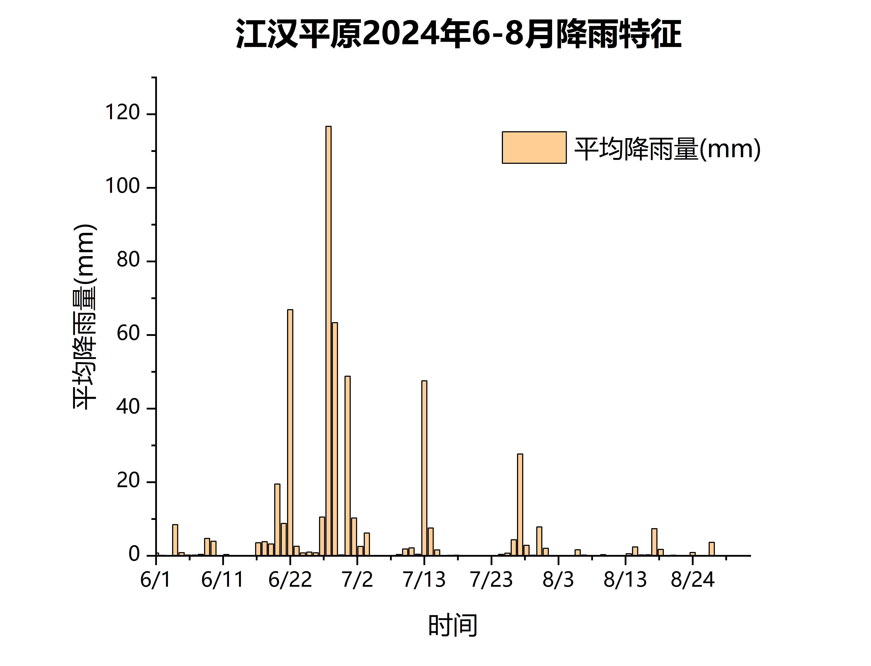

- 水质分析（ANOVA分析）
